**บทที่ 3**

**ตัวชี้วัดภาวะแรงงาน**



ภาวะด้านแรงงานมีการเคลื่อนไหวเปลี่ยนแปลงตลอดเวลา สืบเนื่องจากปัจจัยทางเศรษฐกิจ สังคม และการเมือง จึงส่งผลถึงความเชื่อในของนักธุรกิจ นักลงทุนทั้งในประเทศและต่างประเทศ เกิดการชะลอการลงทุน ชะลอการขยายกิจการ รวมถึงชะลอการจ้างงาน ในขณะที่การผลิตคนเพื่อเข้าสู่ตลาดแรงงานของภาคการศึกษายังคงมีอย่างต่อเนื่อง มิอาจชะลอตามภาวการณ์ด้านเศรษฐกิจ จึงส่งผลต่อการว่างงาน การทำงานต่อระดับ นอกจากนี้การเปลี่ยนแปลงทางเทคโนโลยีการผลิตต้นทุนการผลิตค่าจ้างแรงงาน ทัศนคติทั้งของฝ่ายนายจ้างและผู้ใช้แรงงาน เหล่านี้ล้วนเป็นปัจจัยที่นำไปสู่การเปลี่ยนแปลงของภาวะด้านแรงงานไม่ว่าจะเป็นรูปแบบการจ้างงาน การเคลื่อนย้ายแรงงาน ฝีมือแรงงาน มาตรฐานแรงงาน ฯลฯ ดังนั้นการจะทราบความเคลื่อนไหวหรือการเปลี่ยนแปลงของภาวะแรงงาน จึงต้องมีการพิจารณาการศึกษาเพื่อกำหนดตัวชี้วัดพร้อมทั้งติดตามการเปลี่ยนแปลงเพื่อศึกษาวิเคราะห์ถึงสาเหตุของปัญหา รวมถึงการคาดการณ์อนาคตเบื้องต้นอันจะเอื้อประโยชน์ต่อการตัดสินใจของหน่วยงานที่เกี่ยวข้องต่างๆ ในการกำหนดแผนงานหรือสนองตอบต่อความต้องการของนายจ้าง ผู้ใช้แรงงาน รวมทั้งองค์กรต่างๆ ทั้งภาครัฐและเอกชนได้เป็นอย่างดีสถานการณ์และดัชนีชี้วัดภาวะด้านแรงงานจังหวัดตรัง ไตรมาสที่ 1 ปี 2563 (มกราคม – มีนาคม 2563) ฉบับนี้ จะขอเสนอตัวชี้วัดภาวะแรงงานด้านต่างๆ ดังนี้

3.1 อัตราการมีส่วนร่วมในกำลังแรงงาน

อัตราการมีส่วนร่วมในกำลังแรงงาน เป็นตัวชี้วัดที่แสดงให้เห็นถึงสภาพกำลังแรงงานในตลาดแรงงานจังหวัดตรังเมื่อเทียบกับประชากรวัยแรงงานทั้งหมดของจังหวัดตรัง โดยคำนวณจากกำลังแรงงานในจังหวัดซึ่งประกอบด้วย 3 กลุ่ม คือ กลุ่มผู้มีงานทำ ผู้ว่างงาน และผู้รอฤดูกาล เทียบกับประชากรที่มีอายุ15 ปีขึ้นไป ในจังหวัด พบว่า ไตรมาสที่ 1 ปี 2563 อัตราการมีส่วนร่วมในกำลังแรงงาน มีอัตราร้อยละ 775.21 มีอัตราลดลงร้อยละ 4.31 จากไตรมาส 4 ปี 2562 เมื่อเทียบกับไตรมาสเดียวกันของปีที่ผ่านมา พบว่ามีอัตราลดลงร้อยละ0.26 จากไตรมาสที่ 1 ปี 2562 ที่มีอัตราการมีส่วนร่วมร้อยละ 75.41 และหากเปรียบเทียบตั้งแต่ช่วงไตรมาสที่ 1 ปี 2562– ไตรมาสที่ 1 ปี 2563 พบว่าไตรมาสที่ 4 ปี 2562 มีอัตราการมีส่วนร่วมในกำลังแรงงานมากที่สุดร้อยละ 78.60

**แผนภูมิ 3–1 อัตราการมีส่วนร่วมในกำลังแรงงานจังหวัดตรัง**

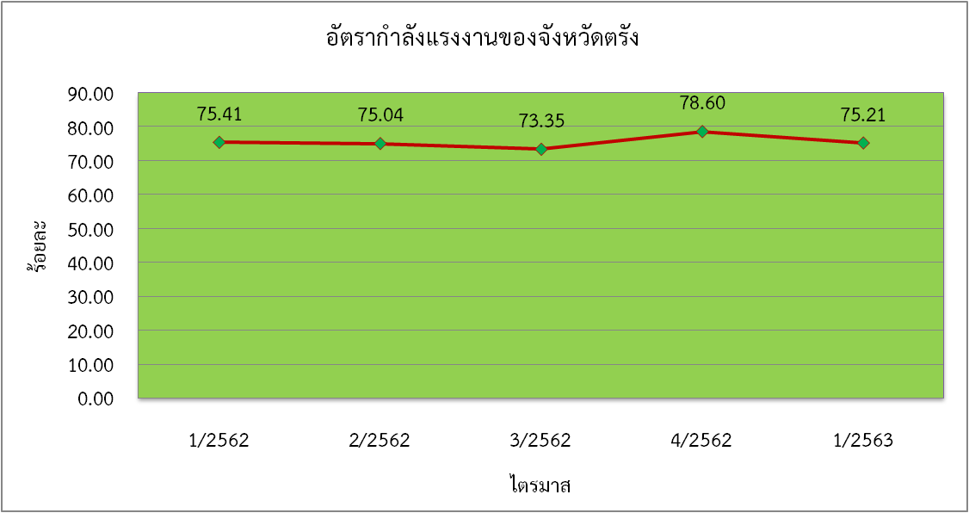

**ที่มา : สำนักงานสถิติจังหวัดตรัง (มกราคม – มีนาคม 2563)**

**หมายเหตุ** : อัตราการมีส่วนร่วมในกำลังแรงงานของจังหวัด

= กำลังแรงงานในจังหวัดตรัง x 100

ประชากรที่มีอายุ 15 ปีขึ้นไปในจังหวัด

3.2 อัตราการมีงานทำ

อัตราการมีงานทำต่อกำลังแรงงานเป็นตัวชี้วัดที่แสดงให้เห็นถึงภาวะการจ้างงานในตลาดแรงงานของจังหวัดตรัง โดยแยกเป็นอัตราการมีงานทำในภาคเกษตรและอัตราการมีงานทำนอกภาคเกษตร **สำหรับอัตราการจ้างงานในภาคเกษตรของ จังหวัดตรัง** คำนวณจากผู้ทำงานในภาคเกษตรในจังหวัดตรังต่อกำลังแรงงานที่มีงานทำของจังหวัดตรังสำหรับไตรมาสที่ 1/2563 อัตราการจ้างงานในภาคเกษตรมีอัตราร้อยละ 50.03 เมื่อเปรียบเทียบกับไตรมาสที่ผ่านมา พบว่ามีอัตราการจ้างงาน ในสัดส่วนลดลงร้อยละ 11.54 ไตรมาสที่ 4/2562 ที่มีอัตราร้อยละ 44.85 และหากเทียบตั้งแต่ไตรมาสที่ 1/2562 – 1/2563 พบว่า ไตรมาสที่ 1/2563 มีอัตราการจ้างงานในภาคเกษตรสูงที่สุด ที่มีอัตราร้อยละ 50.03

ส่วน**อัตราการมีงานทำนอกภาคเกษตรของจังหวัดตรัง** ซึ่งคำนวณจากผู้มีงานทำนอกภาคเกษตรในจังหวัดตรัง ต่อกำลังแรงงานที่มีงานทำในจังหวัดตรัง ในไตรมาสที่ 1/2563 อยู่ที่อัตราร้อยละ 49.97 มีสัดส่วนลดลงจากไตรมาสที่ผ่านมาร้อยละ 9.39 โดยไตรมาสที่ 4/2562 อยู่ที่อัตราร้อยละ 49.97 และหากเทียบกับไตรมาสเดียวกันของปีที่ผ่านมาพบว่า มีสัดส่วนเพิ่มขึ้นร้อยละ 4.69 จากไตรมาสที่ 1/2562 ที่มีอัตราร้อยละ 47.73 และหากเทียบตั้งแต่ไตรมาสที่ 1/2562 – 1/2563 พบว่าไตรมาสที่ 4/2562 อัตราการจ้างงานนอกภาคเกษตรสูงที่สุดที่มีอัตราร้อยละ 55.15

**แผนภูมิ 3 -2 อัตราการจ้างงานใน / นอกภาคเกษตรของจังหวัดตรัง**

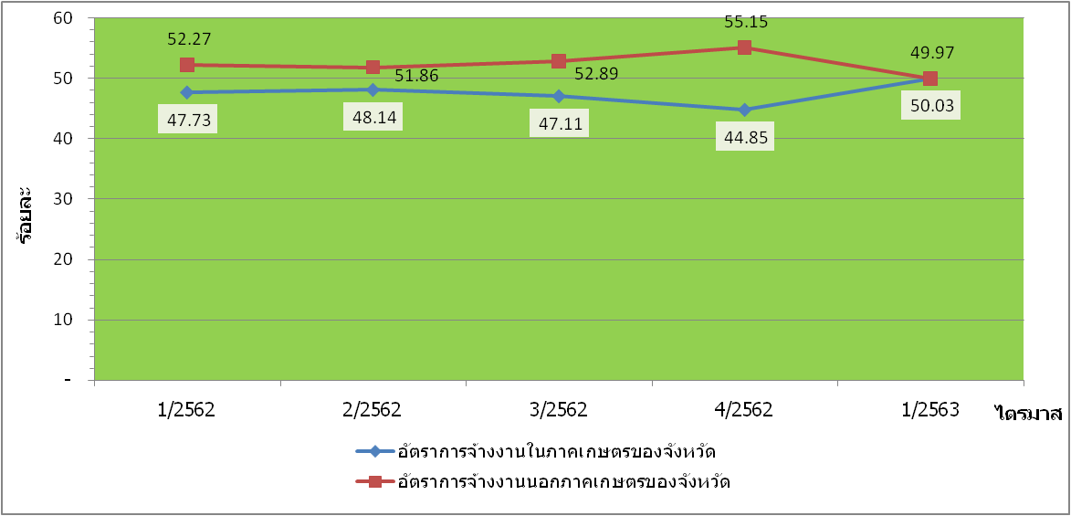

**ที่มา : สำนักงานสถิติจังหวัดตรัง (มกราคม – มีนาคม 2563)**

**หมายเหตุ** : อัตราการมีงานทำใน/นอกภาคเกษตรของจังหวัด

= จำนวนผู้ทำงานใน/นอกภาคเกษตรของจังหวัด X 100

ผู้มีงานทำในจังหวัด

เมื่อพิจารณาอัตราการจ้างงาน **เฉพาะด้านอุตสาหกรรมการผลิต** โดยคำนวณจากผู้มีงานทำในภาคอุตสาหกรรม การผลิตของจังหวัด เปรียบเทียบกับจำนวนผู้มีงานทำทั้งหมดของจังหวัดตรัง พบว่าไตรมาสที่ 1/2563 มีอัตราร้อยละ 11.99 มีอัตราเพิ่มขึ้นร้อยละ 2.30 จากไตรมาสที่ 4/2562 ที่มีอัตราร้อยละ 11.72 และมีอัตราลดลงร้อยละ 0.82 จากไตรมาสที่ 1/2562 ที่มีอัตรา ร้อยละ 12.09 ทั้งนี้หากมองในภาพรวมตั้งแต่ไตรมาสที่ 1/2562 – ไตรมาส 1/2563 พบว่าไตรมาสที่ 1/2562 มีอัตราการจ้างงาน ในอุตสาหกรรมการผลิตสูงที่สุด คือ ร้อยละ 12.09

**แผนภูมิ 3– 3 อัตราการจ้างงานในอุตสาหกรรมการผลิตของจังหวัดตรัง**

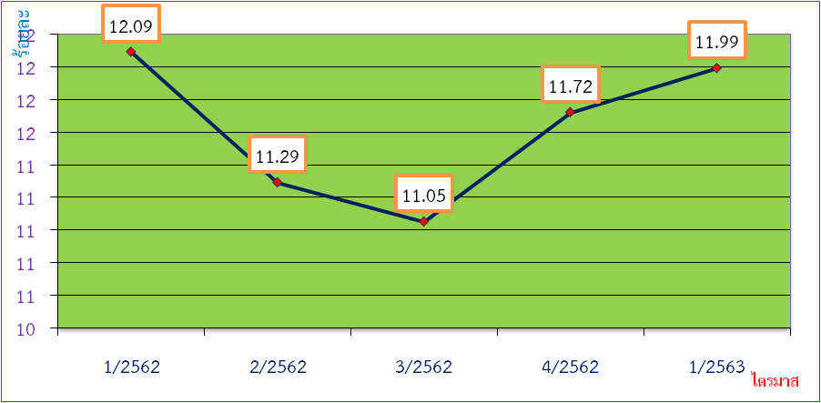

**ที่มา : สำนักงานสถิติจังหวัดตรัง (มกราคม – มีนาคม 2563)**

**หมายเหตุ:** อัตราการจ้างงานในอุตสาหกรรมการผลิตของจังหวัด = ผู้มีงานทำในภาคอุตสาหกรรมการผลิตของจังหวัด X100

ผู้มีงานทำในจังหวัด

**3.3 อัตราการบรรจุงาน**

อัตราการบรรจุงานในแต่ละไตรมาส เป็นตัวชี้วัดที่แสดงให้เห็นถึงการเคลื่อนไหวของสภาวการณ์ด้านแรงงาน สามารถศึกษาวิเคราะห์จากตำแหน่งงานว่าง และจำนวนผู้สมัครงาน **โดยอัตราการบรรจุงานต่อผู้สมัครงานจังหวัด** คำนวณจาก ผู้ได้รับการบรรจุงานในจังหวัดเทียบกับจำนวนผู้สมัครงานในจังหวัด สำหรับไตรมาสที่ 1/2563 อยู่ที่ร้อยละ 76.57 เมื่อเทียบกับ ไตรมาสที่ผ่านมา พบว่า มีอัตราลดลงร้อยละ 6.51 โดยไตรมาสที่ 4/2562 มีอัตราร้อยละ 81.91 เมื่อเทียบกับไตรมาสเดียวกันของปีที่ผ่านมา ที่มีเพิ่มขึ้นคือร้อยละ 17.86 จากไตรมาสที่ 1/2562 ที่มีอัตราร้อยละ 64.97 และหากมองในภาพรวมของจังหวัดตรัง ตั้งแต่ ไตรมาสที่ 1/2562– ไตรมาสที่ 1/2563 พบว่าไตรมาสที่ 3/2562 อัตราการบรรจุงานต่อผู้สมัครงานมากที่สุดที่มีอัตราร้อยละ 99.63

**ส่วนอัตราการบรรจุงานต่อตำแหน่งงานว่างจังหวัด** ซึ่งคำนวณจากผู้ได้รับการบรรจุงานในจังหวัดเทียบกับตำแหน่งงานว่างในจังหวัด ในไตรมาสที่ 1/2563 พบว่าอัตราการบรรจุงานต่อตำแหน่งงานว่างมีอัตราร้อยละ 32.61 มีอัตราลดลง ร้อยละ 60.61 จากไตรมาสที่ 4/2562 ที่มีอัตราร้อยละ 82.80และหากเทียบกับไตรมาสเดียวกันของปีที่ผ่านมาพบว่ามีอัตราลดลง ร้อยละ 10.80 จากไตรมาสที่ 1/2562 ที่มีอัตราร้อยละ 36.56 และหากมองในภาพรวมตั้งแต่ไตรมาส 1/2562 – ไตรมาส 1/2563 พบว่า ไตรมาสที่ 4/2562 มีอัตราการบรรจุงานต่อตำแหน่งงานว่างสูงที่สุดที่มีอัตราร้อยละ 82.80

**แผนภูมิ 3– 4 อัตราการบรรจุงานของจังหวัดตรัง**

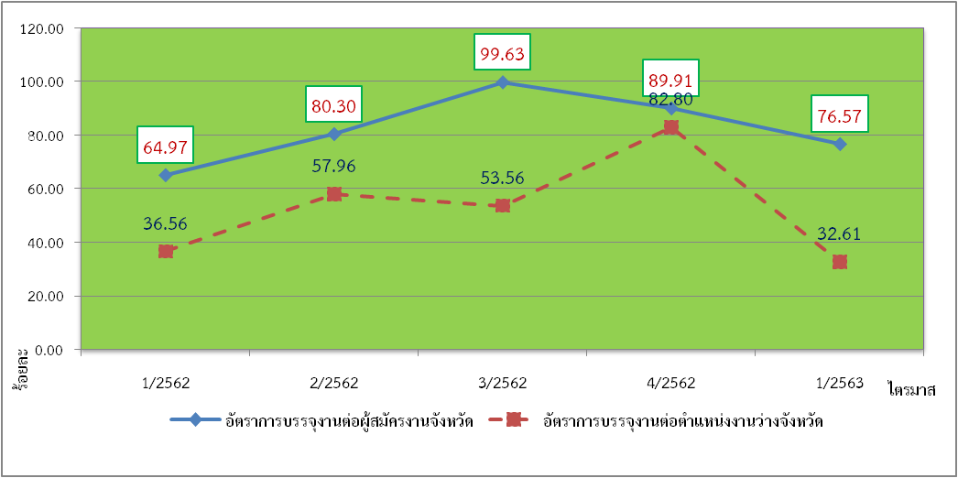

**ที่มา : สำนักงานจัดหางานจังหวัดตรัง (มกราคม – มีนาคม 2563)**

**หมายเหตุ** : 1. อัตราการบรรจุงานต่อผู้สมัครงานจังหวัด = ผู้ได้รับการบรรจุงานในจังหวัดx 100

ผู้สมัครงานในจังหวัด

2. อัตราการบรรจุงานต่อตำแหน่งงานว่างจังหวัด = ผู้ได้รับการบรรจุงานในจังหวัด x 100

ตำแหน่งงานว่างในจังหวัด

3.4 อัตราการว่างงาน

อัตราการว่างงานในจังหวัดตรัง มีการปรับตัวเพิ่มขึ้นหรือลดลงตามปัจจัยหลักต่างๆ เช่น เศรษฐกิจ การเมือง ฤดูกาลต่างๆ และจำนวนผู้สำเร็จการศึกษา โดยคำนวณจากจำนวนผู้ไม่มีงานทำในจังหวัด เทียบกับกำลังแรงงานของจังหวัด สำหรับจังหวัดตรัง จำนวนผู้ไม่มีงานทำ (ว่างงาน) มีจำนวนน้อย เมื่อเทียบกับกำลังแรงงานของจังหวัด โดยไตรมาสที่ 1/2563 ผู้ว่างงาน มีจำนวน 3,995 คน จากจำนวนผู้อยู่ในกำลังแรงงานทั้งหมด 385,745 คน มีอัตราการว่างงานร้อยละ 1.04 มีอัตราเพิ่มขึ้นร้อยละ 67.74เมื่อเทียบกับไตรมาสที่ 4/2562 ที่มีอัตราร้อยละ 0.62 (ผู้ว่างงานจำนวน 2,323 คน/จำนวนผู้อยู่ในกำลังแรงงาน 385,745 คน) และพบว่า มีอัตราที่ลดลงร้อยละ 2.80 จากไตรมาสที่ 1/2561 มีอัตราร้อยละ 1.07 หากเปรียบเทียบในภาพรวมตั้งแต่ไตรมาสที่ 1/2562 - 1/2563 พบว่าไตรมาสที่ 4/2562 มีอัตราการว่างงานต่ำที่สุด คือ ร้อยละ 0.62

**แผนภูมิ 3 – 5 อัตราการว่างงานของจังหวัดตรัง**

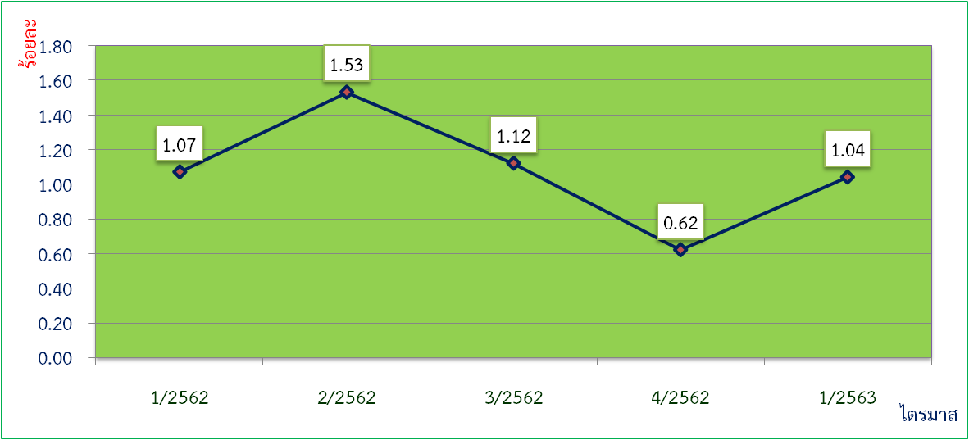

**ที่มา: สำนักงานสถิติจังหวัดตรัง (มกราคม – มีนาคม 2563)**

**หมายเหตุ : อัตราการว่างงานจังหวัด**  = จำนวนผู้ไม่มีงานทำในจังหวัด X 100

กำลังแรงงานของจังหวัด

**3.5 อัตราการไม่ปฏิบัติตามข้อกฎหมายของสถานประกอบกิจการ**

อัตราการไม่ปฏิบัติตามข้อกฎหมายของสถานประกอบกิจการเป็นตัวชี้วัดอย่างหนึ่ง ที่สถานประกอบกิจการ หรือนายจ้างไม่ใส่ใจต่อข้อกฎหมายหรือไม่ให้ความสำคัญกับเรื่องคุณภาพชีวิตของลูกจ้าง หรือบางสถานประกอบกิจการอาจจะไม่ทราบก็ตามแต่ถือว่าย่อมส่งผลกระทบต่อสังคมโดยรวมสำหรับจังหวัดตรังตามที่ได้กล่าวไปแล้วข้างต้น การดำเนินการของเจ้าหน้าที่ส่วนใหญ่เป็นกาให้คำแนะนำ เพื่อปฏิบัติให้ถูกต้องในครั้งต่อไปแต่จากอัตราการไม่ปฏิบัติตามข้อกฎหมายของสถานประกอบกิจการ แยกเป็น 2 ประเภท คือการไม่ปฏิบัติตามข้อกฎหมายคุ้มครองแรงงาน และการไม่ปฏิบัติตามข้อกฎหมายความปลอดภัย

**สำหรับอัตราการไม่ปฏิบัติตามกฎหมายคุ้มครองแรงงานของสถานประกอบกิจการในจังหวัด** คำนวณจากจำนวนสถานประกอบกิจการที่ทำผิดกฎหมายคุ้มครองแรงงานในจังหวัด เทียบกับจำนวนสถานประกอบกิจการที่ผ่านการตรวจคุ้มครองแรงงาน ในจังหวัดในไตรมาสที่ 1/2563 มีอัตราร้อยละ 41.67 ลดลงร้อยละ 16.66 จากไตรมาสที่ 1/2563 ที่มีอัตราร้อยละ 50.00 และเพิ่มขึ้น ร้อยละ 28.33 จากช่วงเดียวกันของปีที่ผ่านมาที่มีอัตราร้อยละ 32.47 และเมื่อเปรียบเทียบตั้งแต่ไตรมาสที่ 1/2562 – ไตรมาส 1/2563 พบว่าไตรมาสที่ 1/2562 มีอัตราการไม่ปฏิบัติตามข้อกฎหมายคุ้มครองแรงงานน้อยที่สุด คือ ร้อยละ 32.47

**ส่วนอัตราการไม่ปฏิบัติตามข้อกฎหมายความปลอดภัยในการทำงาน** โดยคำนวณจากจำนวนสถานประกอบ-กิจการ ที่ทำผิดกฎหมายความปลอดภัยในจังหวัดต่อจำนวนสถานประกอบกิจการที่ผ่านการตรวจความปลอดภัยในการทำงานของจังหวัด พบว่าในไตรมาสที่ 1/2563 มีสถานประกอบกิจการที่ทำผิดกฎหมายความปลอดภัยในจังหวัดตรัง มีอัตราร้อยละ 16.22 แต่เมื่อเปรียบเทียบตั้งแต่ไตรมาสที่ 1/2562 – ไตรมาส 1/2563 พบว่าไตรมาสที่ 1/2562 มีอัตราการไม่ปฏิบัติตามข้อกฎหมายความปลอดภัยในการทำงานน้อยที่สุด คือ อยู่ที่ร้อยละ 13.60 อย่างไรก็ตามสำนักงานสวัสดิการและคุ้มครองแรงงานจังหวัด ได้ดำเนินการให้ความรู้ คำปรึกษา และได้แนะนำแก่สถานประกอบกิจการในการตระหนักถึงความปลอดภัยในการทำงานโดยเฉพาะอย่างยิ่งความปลอดภัยกับแรงงานที่ใช้เครื่องจักร ซึ่งสถานประกอบกิจการส่วนใหญ่ก็ได้ปฏิบัติตามอย่างเคร่งครัด โดยได้มีการสอนวิธีใช้เครื่องมือ อุปกรณ์ รวมทั้งอบรมให้ความรู้ต่างๆ ทำให้เกิดความผิดพลาดลดลง

**แผนภูมิ 3 – 6 อัตราการไม่ปฏิบัติตามข้อกฎหมายคุ้มครองแรงงาน / กฎหมายความปลอดภัยในการทำงาน**

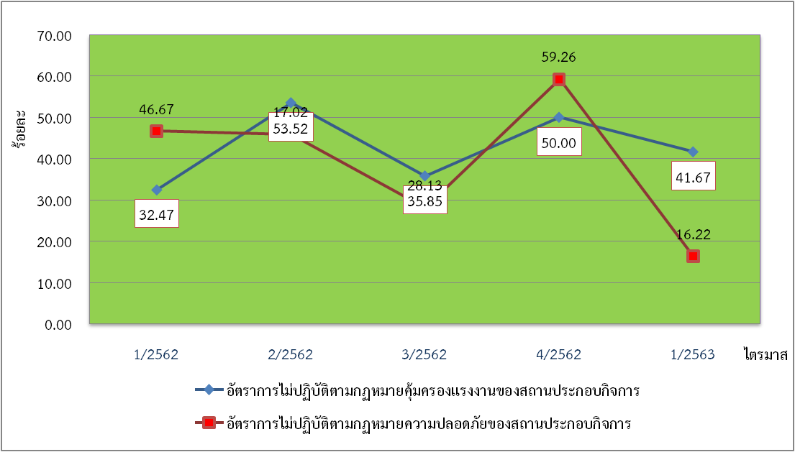

**ที่มา : สำนักงานสวัสดิการและคุ้มครองแรงงานจังหวัดตรัง (มกราคม - มีนาคม 2563)**

**หมายเหตุ :**

**1. อัตราการไม่ปฏิบัติตามข้อกฎหมายคุ้มครองแรงงานของสถานประกอบกิจการในจังหวัด**

= จำนวนสถานประกอบกิจการที่ทำผิดกฎหมายคุ้มครองแรงงานในจังหวัด x 100

จำนวนสถานประกอบกิจการที่ผ่านการตรวจกฎหมายคุ้มครองแรงงานในจังหวัด

**2. อัตราการไม่ปฏิบัติตามข้อกฎหมายความปลอดภัยของสถานประกอบกิจการในจังหวัด**

= จำนวนสถานประกอบกิจการที่ทำผิดกฎหมายความปลอดภัยในจังหวัด x 100

จำนวนสถานประกอบกิจการที่ผ่านการตรวจกฎหมายความปลอดภัยในจังหวัด

3.6 อัตราการเกิดข้อพิพาทแรงงาน / ข้อขัดแย้งในสถานประกอบกิจการ

อัตราการเกิดข้อพิพาทแรงงานและข้อขัดแย้งในสถานประกอบกิจการ ซึ่งเป็นตัวชี้วัดที่แสดงให้เห็นถึงความสัมพันธ์ระหว่างนายจ้างและลูกจ้างในสถานประกอบกิจการนั้นๆ การเปลี่ยนแปลงของอัตราการเกิดข้อพิพาทและข้อขัดแย้งจะแสดงให้เห็นถึงทิศทางความสัมพันธ์ระหว่างนายจ้างและลูกจ้าง ว่ามีทิศทางหรือแนวโน้มเป็นไปในทิศทางใด การเกิดข้อพิพาทแรงงานนั้น มีผลมาจากการการขัดแย้งที่นายจ้างมีต่อลูกจ้างหรือลูกจ้างมีต่อนายจ้าง จนไม่สามารถหาข้อยุติหรือตกลงกันได้สำหรับอัตราการเกิดข้อพิพาทแรงงาน และข้อขัดแย้งในสถานประกอบกิจการต่อสถานประกอบกิจการ 100,000 แห่ง ในจังหวัด คำนวณจากสถานประกอบกิจการที่เกิดข้อพิพาทแรงงานและข้อขัดแย้งในจังหวัดต่อ 100,000 แห่ง เทียบกับสถานประกอบกิจการทั้งหมดในจังหวัด พบว่าในรอบปี 2550 – 2563 ยังไม่มีข้อพิพาทแรงงาน /ข้อขัดแย้งเกิดขึ้นในสถานประกอบกิจการ ซึ่งแสดงให้เห็นว่าสถานประกอบกิจการในจังหวัดตรัง ในแต่ละแห่งได้มีการสร้างความสัมพันธ์อันดีระหว่างนายจ้างและลูกจ้าง

**3.7 อัตราการจ้างแรงงานต่างด้าว**

อัตราการจ้างแรงงานต่างด้าวต่อจำนวนผู้มีงานทำทั้งหมดของจังหวัด ไตรมาสที่ 1 ปี 2563 คิดเป็นร้อยละ 2.79 (จำนวน 10,686 คน) มีอัตราลดลงร้อยละ 4.45 จากไตรมาสที่ 4 ปี 2562 ที่มีอัตราการจ้างแรงงานต่างด้าวร้อยละ 2.92

**แผนภูมิ 3 –8 อัตราการจ้างแรงงานต่างด้าวในจังหวัดตรัง**

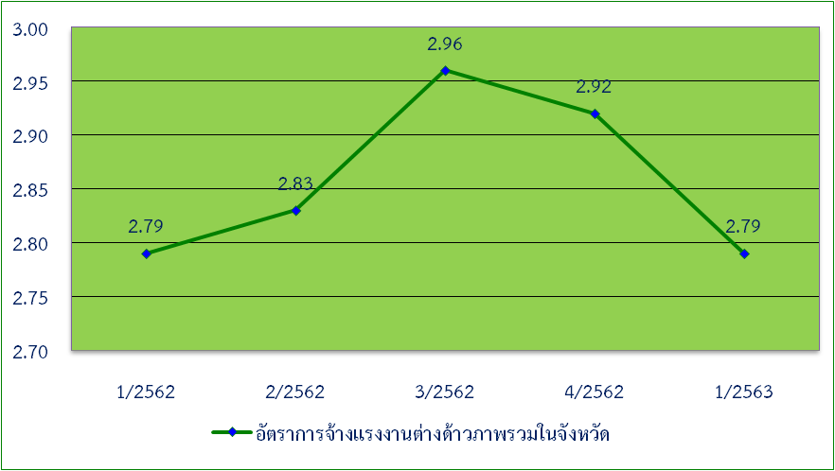

**ที่มา : สำนักงานจัดหางานจังหวัดตรัง ณ วันที่ 25 มีนาคม 2563**

**หมายเหตุ : อัตราการจ้างแรงงานต่างด้าว**

= จำนวนแรงงานต่างด้าวทั้งหมดในจังหวัด x 100

ผู้มีงานทำในจังหวัด